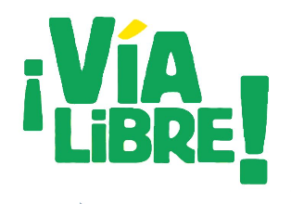UNIDAD CORTA 3

**La igualdad se aprende**

**La diversidad, una fuerza**

**Dar cuenta de los límites**



**Hablar de inclusión**

**Acabar con los estereotipos**

**La educación**